Romana 302.09.00

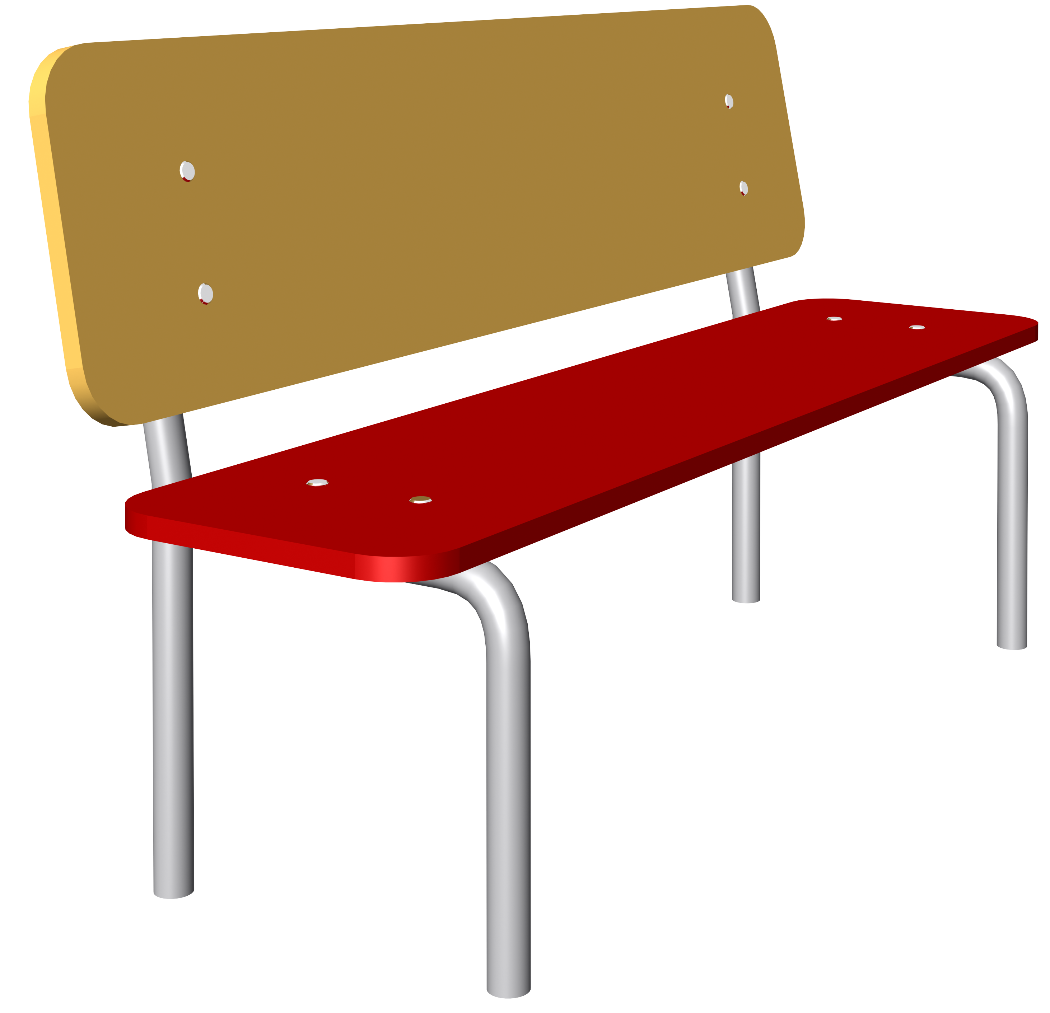
Габаритные  размеры, мм | Длина (L) | 1200
Габаритные  размеры, мм | Ширина (B) | 470
Габаритные  размеры, мм | Высота (H) | 640
Срок службы, (не менее). |  | 5 лет

Скамья предназначена для установки на территориях игровых зон, зон отдыха. Может эксплуатироваться круглогодично во всех климатических зонах.

Скамья со спинкой, сидение и спинка должны быть изготовленных из шлифованной, повышенной водостойкости (ФСФ), фанеры толщиной не менее 15 мм. Опора состоит из кронштейна и стойки. Кронштейн должен быть изготовлен из гнутой металлической трубы размерами не менее 25*2,8 мм длиной не менее 1080 мм в виде буквы «Г». Стойка должна быть изготовлена из металлической трубы размерами не менее 25*2,8 мм длиной не менее 1060 мм.

Металлические детали должны быть окрашены полимерной порошковой эмалью методом запекания в заводских условиях. Деревянные детали должны быть тщательно отшлифованы, загрунтованы и окрашены краской на основе акрилата и покрыты лаком. Выступающие крепежные элементы закрыты антивандальными декоративными заглушками из полиэтилена. Торцы труб закрыты пластиковыми заглушками. Все крепежные элементы должны быть оцинкованы. Монтаж скамьи производится путем бетонирования стоек в колодцы глубиной не менее 500 мм.

